Клапаны (вентили) запорные

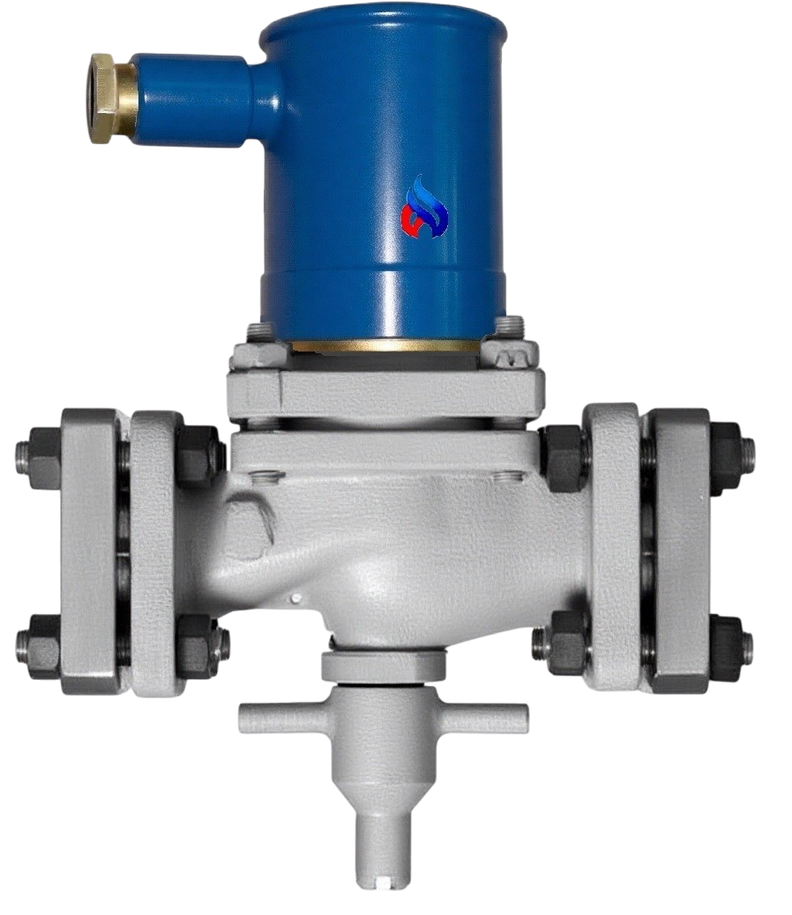
Обратите внимание! Предприятие-изготовитель оставляет за собой право на внесение изменений в конструкцию изделий при её модернизации. Для получения актуальной информации и правильного подбора оборудования, просим обращаться к нашим специалистам. В каталоге представлена только серийная продукция, предприятие изготавливает широкую номенклатуру оборудования по требованию заказчика.

Условное обозначение и маркировка

При заказе продукции наименование изделия можно указывать как по обозначению таблицы фигур, так и по обозначению номера чертежа.
СТРУКТУРА ОБОЗНАЧЕНИЯ ИЗДЕЛИЯ ПО ТАБЛИЦЕ ФИГУР В СООТВЕТСТВИИ СТ ЦКБА 023-2015 ВКЛЮЧАЕТ:
ХХ ХХ Х ХХ ХХ DN ХХ PN ХХ
номинальное давление в кгс/см²
номинальный диаметр в мм
материал уплотнительных
поверхностей или способ
нанесения внутреннего покрытия
корпуса (таблица 4)
номер модели (серии)
тип привода (при наличии) (таблица 3)
материал корпуса (таблица 2)
тип арматуры (таблица 1)
СТРУКТУРА УСЛОВНОГО ОБОЗНАЧЕНИЯ ИЗДЕЛИЯ ПО НОМЕРУ ЧЕРТЕЖА ВКЛЮЧАЕТ:
ПЗТА ХХ ХХ Х ХХ ХХ ХХ ХХ -XX
конструктивное исполнение
DN (мм)
PN (кгс/см²)
тип присоединения (таблица 5)
материал уплотнения / внутреннее
покрытие (таблица 4)
тип привода (таблица 3)
материал корпуса (таблица 2)
тип арматуры (таблица 1)
Условное буквенное обозначение АО «ПЗТА» в соответствии СТ ЦКБА 035-2007
Таблица 1. ТИП АРМАТУРЫ
Обозначение по номеру чертежа | Обозначение по таблице фигур | Тип арматуры
КЗ | 13, 14, 15 | Клапан (вентиль) запорный
Таблица 2. МАТЕРИАЛ КОРПУСА
Обозначение по номеру чертежа | Обозначение по таблице фигур | Материал корпуса
1 | с | Углеродистая сталь
2 | лс | Легированная сталь
3 | нж | Коррозионностойкая (нержавеющая) сталь
4 | ч | Серый чугун, ковкий чугун, высокопрочный чугун
5 | кч | Ковкий чугун
6 | вч | Высокопрочный чугун
7 | б | Латунь, бронза
9 | п | Пластмасса, фторопласт и его модификации
11 | тн | Титановый сплав
12 | а | Алюминий

Таблица 3. ТИП ПРИВОДА
Обозначение по номеру чертежа | Обозначение по таблице фигур | Тип привода
0 | 0 | Под дистанционное управление
1 |  | Ручной (маховик, рукоятка)
3 | 3 | Механический (приводная головка) с червячной передачей
4 | 4 | Механический (приводная головка) с цилиндрической зубчатой передачей
5 | 5 | Механический (приводная головка) с конической зубчатой передачей
6 | 6 | Пневматический (мембранный, поршневой и др.)
7 | 7 | Гидравлический
67 | 6(7) | Пневмогидравлический
8 | 8 | Электромагнитный
9 | 9 | Электрический
97 | 9(7) | Электрогидравлический
Таблица 4. МАТЕРИАЛ УПЛОТНЕНИЯ / ВНУТРЕННЕЕ ПОКРЫТИЕ
Обозначение по номеру чертежа | Обозначение по таблице фигур | Материал уплотнения
1 | бк | Без вставных или наплавленных колец (седло выполнено непосредственно на корпусе)
2 | бр | Латунь, бронза
3 | нж | Нержавеющая сталь
4 | п | Пластмассы, фторопласт и его модификации
5 | р | Резина и другие эластомеры
6 | г | Графит (ТРГ, пирографит, углекон)
10 | ст | Стеллит
 |  | Внутреннее покрытие
20 | гм | Резина (гуммирование)
21 | эм | Эмаль (эмалирование)
22 | св | Свинец (свинцевание)
23 |  | Пластмасса (футерование пластмассой)
24 | н | Найрит (футерование найритом)
25 | фт | Фторопласт (футерование фторопластом)
26 | кр | Керамика
Таблица 5. ТИП ПРИСОЕДИНЕНИЯ
Обозначение по номеру чертежа | Тип присоединения
0 | Фланцевое
1 | Фланцевое исполнение B ГОСТ 33259
2 | Фланцевое исполнение E ГОСТ 33259
3 | Фланцевое исполнение F ГОСТ 33259
4 | Фланцевое исполнение C ГОСТ 33259
5 | Фланцевое исполнение D ГОСТ 33259
6 | Фланцевое исполнение K ГОСТ 33259
7 | Фланцевое исполнение J ГОСТ 33259
8 | Фланцевое исполнение L ГОСТ 33259
9 | Фланцевое исполнение M ГОСТ 33259
10 | Под приварку
11 | Межфланцевое (стяжное)
12 | Муфтовое
13 | Штуцерное
14 | Цапковое
15 | Ниппельное

Клапаны запорные (вентили)
13нж828п
Изготовление и поставка по ТУ 3700-003-92853012-2012
Сертификат соответствия требованиям ТР ТС 032/2013 ЕАЭС RU С-RU.АБ53.В.05864/22 до 11.10.2027 г.
Декларация о соответствии требованиям ТР ТС 032/2013 ЕАЭС N RU Д-RU.РА07.В.32113/22 до 11.10.2027 г.
Декларация о соответствии требованиям ТР ТС 010/2011 ЕАЭС N RU Д-RU.РА04.В.77825/24 до 10.06.2029 г.
Назначение и характеристики
Клапан запорный применяется в качестве запорного устройства
Диаметр условного прохода DN мм: 25-40
Номинальное давление PN МПа (кгс/см2): 2,5 (25).
Рабочая среда: жидкий хладон-12, с маслом ХФ 12-16, содержание масла до 10%; газообразный хладон -12 с маслом ХФ 12-16, содержание масла до 10%; 20%-ный водный раствор хлористого натрия; 29,4%-ный водный раствор хлористого кальция; жидкие и газообразные хладоны с маслами.
Класс герметичности: ГОСТ 9544
Присоединение к трубопроводу: фланцевое, фланцевое с ответными фланцами.
Гарантии: 12 месяцев со дня ввода в эксплуатацию, 18 месяцев с момента отгрузки
Пример условного обозначения по номеру чертежа
Клапан запорный с электромагнитным приводом 13нж828п DN25 PN25 с корпусом из нержавеющей стали, уплотнительные поверхности резина и другие эластомеры, с фланцевым присоединением к трубопроводу: ПЗТА.КЗ.3.8.4.1.25.25-28.
МАТЕРИАЛ ОСНОВНЫХ ДЕТАЛЕЙ
Наименование детали | 13нж828п
Корпус, крышка | Стали 12Х18Н9ТЛ, 12Х18Н12М3ТЛ

ЭКСПЛУАТАЦИОННЫЕ ХАРАКТЕРИСТИКИ
Параметр | 13нж828п
Температура рабочей среды, °С | от -45 до +70
Температура окружающей среды, °С | от -10 до + 50
Характеристика электромагнита | постоянный ток с напряжением 24, 110 и 220В, а также переменного тока напряжением 127 и 220В.

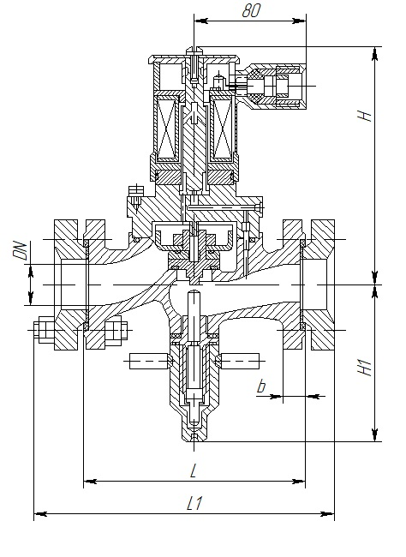

ГАБАРИТНЫЕ И ПРИСОЕДИНИТЕЛЬНЫЕ РАЗМЕРЫ
PN 25 МПа
DN, мм | Размеры, мм
DN, мм | управление | L | L1 | H | H1 | b | Масса, кг
25 | с ручным дублером | 160 | 230 | 165 | 110 | 14 | 9,5
25 | без ручного дублера | 160 | 230 | 165 | 91 | 14 | 9,5
40 | с ручным дублером | 200 | 285 | 170-180 | 135 | 16 | 15,2
40 | без ручного дублера | 200 | 285 | 170-180 | 105 | 16 | 15,2

